Акционерное общество «ГалоПолимер Пермь» (АО «ГалоПолимер Пермь»)

Адрес: 614113, г. Пермь, ул. Ласьвинская, 98
Телефон: +7 (342) 250-61-52
Сайт: halopolymer.ru
Эл. почта: info@halopolymer-perm.com

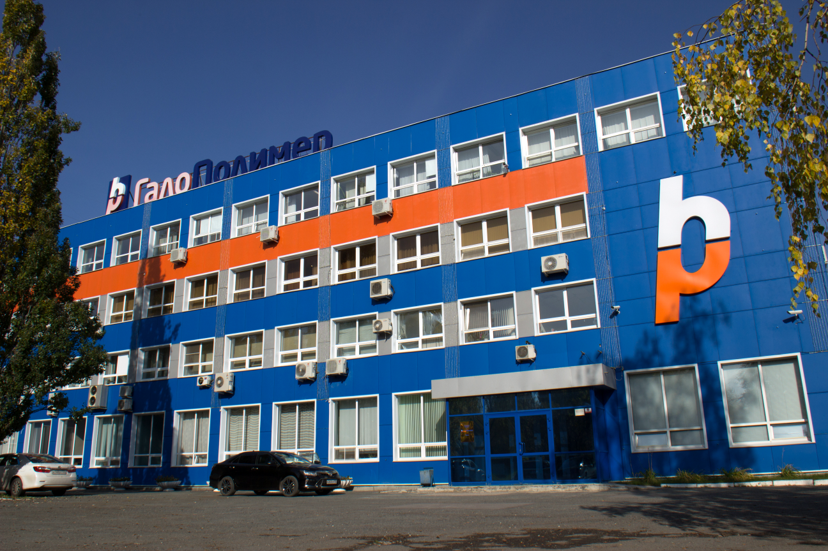
Основные направления (виды) деятельности
Производство химических веществ и химических продуктов:
Производство прочих основных неорганических веществ– 20.13,
Производство прочих основных органических веществ– 20.14,
Производство пластмасс и синтетических смол в первичных формах– 20.16

Отрасль производства
Химия.

Производимая продукция (краткая характеристика, область применения продукции):
Фторполимеры
Фторопласт-4 (PTFE) (порошок белого цвета):
- базовый марок ПН, ПН90, ГП-100;
- тонкомолотый Ф-4ТМ марок ПН20, ПН25, ПН40, ПН60, ТМ(Н);
– свободносыпучий фторопласт-4А.
Фторопласт-4Д (порошок белого цвета)
Фторопласт -4ДМ (модифицированный)- (легко комкующийся порошок белого цвета)
Водная суспензия 4Д (смесь тонкодисперсного полимера в воде)
Применение: в авиационной и космической промышленности, машиностроении, электронике, электротехнике, нефтегазовой, химической промышленности, для медицинского и лабораторного оборудования.
Специальные фторполимеры: Фторопласт-40 (ETFE) (порошок, гранулы)
Применение: для изготовления изоляции проводов и кабельных изделий, конструкционных узлов, уплотнений, стойких к радиации, к агрессивным средам, маслам, топливам, воде и воздуху.
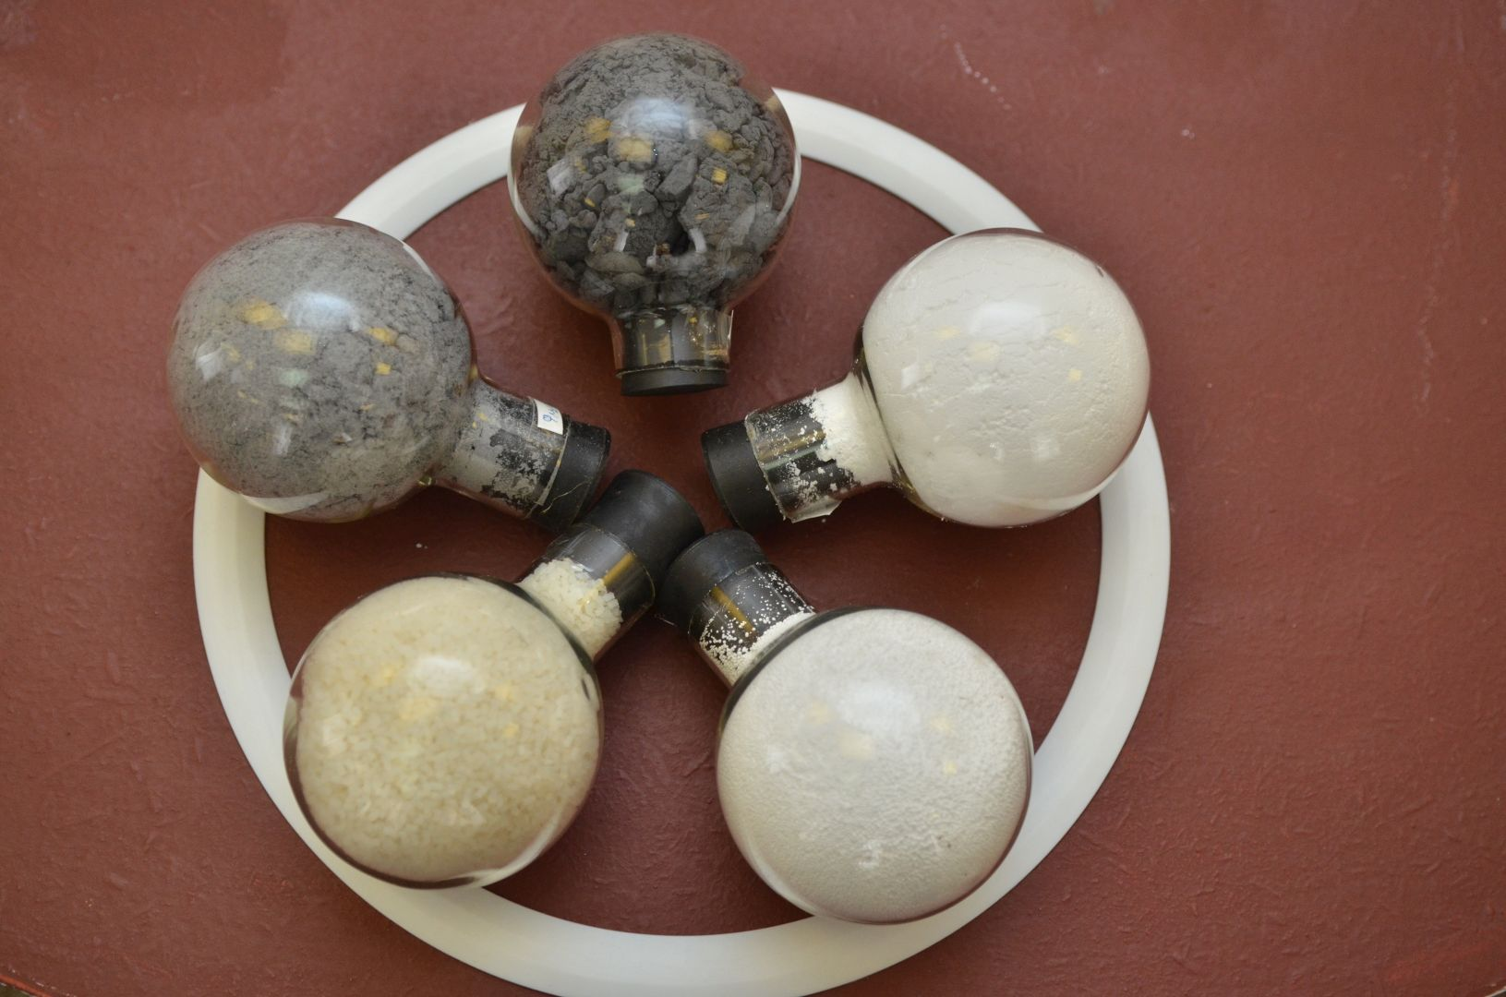

Фторированные газы
- Хладон 22 (бесцветный газ со слабым запахом хлороформа)
Применение: в промышленности органического синтеза и в качестве хладагента.

- Специальные газы (Элегаз, Хладон 14, Хладон С318) – (бесцветные газы, без запаха)
Применение: Используются в высоко - и средневольтном оборудовании как диэлектрик, при производстве полупроводниковых материалов и микросхем, в качестве хладагента, для синтеза фторорганических соединений, как огнетушащее вещество.
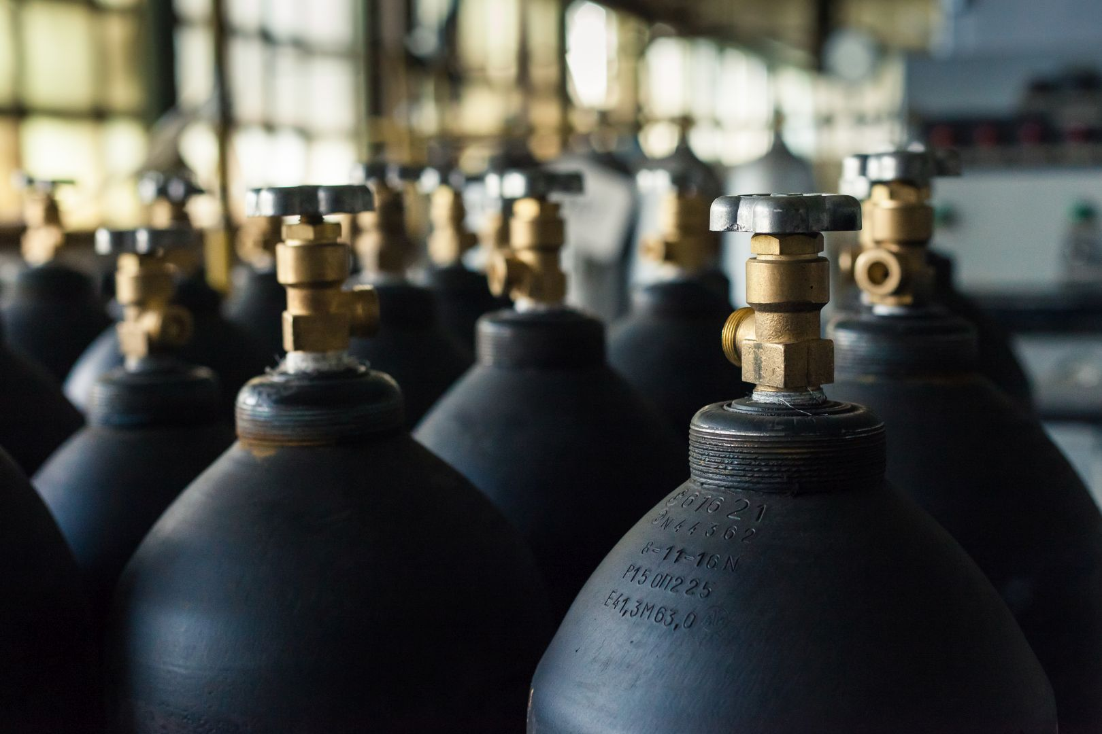
Продукция неорганической химии
- Хлористый кальций (раствор)
Применение: в качестве противогололедного реагента, для обеспыливания гравийных дорог, для приготовления жидкости глушения для нефтяных и газовых скважин
- Кислота соляная (жидкость от светло желтого до коричневого цвета)
Применение: в химической и нефтяной промышленностях, металлургии, и в других отраслях в качестве сырья функционального реагента
- Смесь кислот соляной и фтористоводородной (жидкость от бесцветного до желтого цвета)
Применение: в нефтедобывающей промышленности для кислотных обработок призабойных зон терригенных коллекторов
- Фтористоводородная кислота (бесцветная жидкость с резким запахом)
Применение: для травления металла и стекла.

Продукция органической химии
- Спирты-теломеры (марки n1, n2, n3 - бесцветные жидкости с характерным запахом, марка n4 – твердое белое вещество со слабым характерным запахом)
Применение: в синтезе фторорганических продуктов, в качестве растворителей.

Малотоннажная химия
- Перфторгексан (PFH)- (прозрачная бесцветная жидкость)
- Перфтороктан (PFO) - (прозрачная бесцветная жидкость)
- Перфтортрибутиламин (PFTBA)- (прозрачная бесцветная жидкость)
Применение: продукты для медицины и косметологии
- Шестифтористый вольфрам (прозрачная жидкость)
- Пятифтористый йод (бесцветная или розоватая жидкость со специфическим запахом)
Применение: для получения покрытий, порошков и в качестве исходного вещества для синтеза различных фторорганических соединений

История развития (краткая характеристика)
Всё началось в далёком военном 1941 г. когда стало понятно, что полуостров Крым нашим войскам не удержать, правительство приняло решение об эвакуации Сакского и Красноперекопского бромных предприятий на Урал.
На Урале ещё в 1934 г. было открыто Краснокамское месторождение йодо-бромных вод.
В августе – сентябре 1941 г. оборудование этих предприятий было погружено на железнодорожные платформы и в сопровождении работников этих предприятий отправлено на Урал. Руководил эвакуацией Павел Демьянович Чеченев, директор Сакского бромного завода. В дальнейшем он стал первым директором предприятия и был им в течение 15 лет.
Первые эшелоны стали прибывать на станцию Курья в начале октября 1941 г. Работников будущего предприятия разместили в близлежащих деревнях: Оверята, Чирки, Лешаки, Гамы, Никитино. Строительство нового предприятия началась в декабре 1941 г. на пустом месте. Почти всё приходилось делать вручную. Орудия труда – лопата, кувалда, тачка, топор. Техники практически не было, 18 гужевых повозок, два грузовых автомобиля и трактор. Рыли траншеи под фундаменты будущих корпусов и одновременно строили жильё, общежития барачного типа. Посёлок заводчане назвали Новым Крымом.
Менее чем за 11 месяцев был построены вспомогательные подразделения и технологический цех №1. В октябре 1942 г. из скважины 15-бис с глубины 1200 метров была получена йодо-бромная рапа.
7 ноября 1942 г. выпущена первая партия бромистого железа. Этот день считается днём рождения предприятия. Бромное железо шло для изготовления этиловой жидкости, которая использовалась для получения этилированного авиационного бензина, так нужного фронту. В 1943 г. пущена вторая очередь данного производства и уже 60% всей потребности фронта в данной присадке удовлетворяло предприятие.
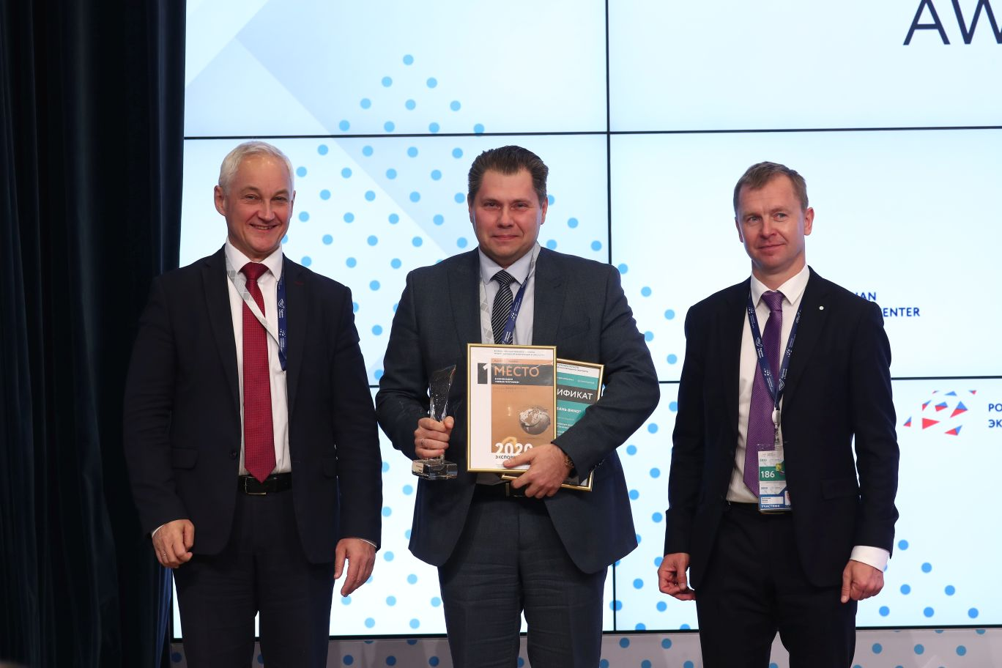
Сегодня АО «ГалоПолимер Пермь» входит в крупный химическийфедеральный холдинг «ГалоПолимер» и выпускает высокотехнологическую продукцию, которая широко известна по всему миру. Так, холдинг неоднократно становился победителем Всероссийского конкурса «Экспортер года» в двух номинациях: «Экспортер года в сфере высоких технологий», а также «Новая география».«ГалоПолимер» является одним из крупнейших производителей фторполимерной продукции и занимает около 10% мирового рынка.

География деятельности
Продукция предприятия поставляется более чем в 40 стран мира: Россия, США, Италия, Германия, Австралия, Япония и т.д.

Стратегия развития
В соответствие с указами Президента РФ, АО «ГалоПолимер Пермь» стремится наращивать производство и экспорт высокотехнологичной несырьевой и неэнергетической продукции. А также предприятиемодернизирует оборудование, улучшает условия работы сотрудников, расширяет ассортимент выпускаемой продукции, проводит научные исследования.

